**作 者 推 荐**

**克里斯托弗·麦克杜格尔**

**（Christopher McDougall）**

**作者简介：**

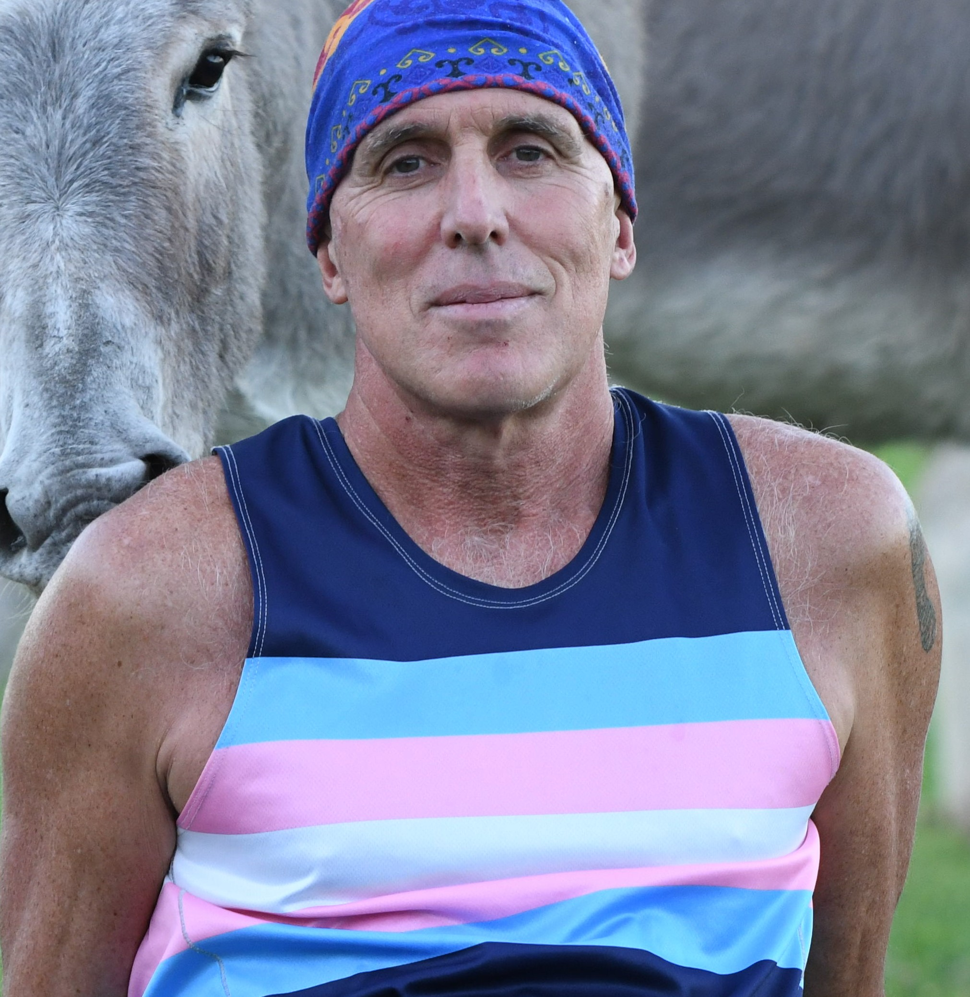

**克里斯托弗·麦克杜格尔（Christopher McDougall）是**畅销书《天生就会跑》《天生是英雄》作者，TED演讲人。曾担任美联社驻外记者，负责报道卢旺达和安哥拉的战事，曾三度入围美国国家杂志奖，为《户外》《纽约时报》《跑者世界》《男士健康》等刊物撰稿。

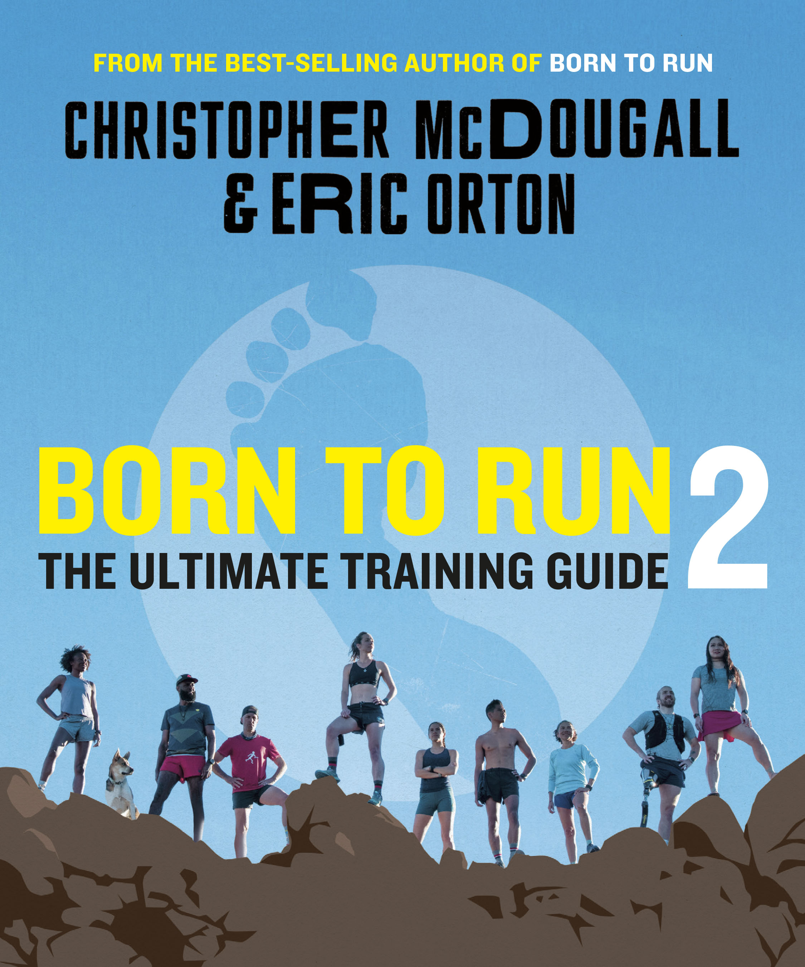

**中文书名：《天生就会跑之终极训练指南》**

**英文书名：BORN TO RUN 2: The Ultimate Training Guide**

**作 者：Christopher McDougall**

**出 版 社：Knopf**

**代理公司：Inkwell/ANA/Sharon**

**页 数：272页**

**出版时间：2022年12月**

**代理地区：中国大陆、台湾**

**审读资料：电子稿**

**类 型：运动**

**版权已授：英国、法国、德国、日本**

**繁体中文版权已授**

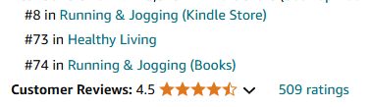

**内容简介：**

**来自畅销书《天生就会跑》的作者和著名教练克里斯托弗·麦克杜格尔（Christopher McDougall），这是一本为所有人（从业余选手到经验丰富的跑步者）提供的全面、实用的跑步指南，介绍如何像世界上最好的运动员一样饮食、比赛和训练。**

无论您是准备参加比赛，还是从伤病中恢复，《天生就会跑之终极训练指南》是一个针对各式跑步者的整体计划，围绕七个关键主题：食物、健身、体态、鞋子、专注、乐趣和家庭。

该指南包含：

·跑步中的营养配方

·训练方案，帮助你保持身材，实现跑步目标

·纠正练习，以完善您的体态

·实用的跑鞋推荐

·关于如何给跑步带来更多乐趣的建议

·寻找跑步社区的建议

克里斯托弗·麦克杜格尔（Christopher McDougall）和埃里克·奥顿（Eric Orton）将所有要素整合到了一个综合行动计划中----90天跑步训练计划，为您提供从一英里趣味跑到100英里超级马拉松所需的一切准备。对于那些希望获得运动灵感，学习经过验证的技术以更流畅、更轻、更快地跑步的人，本书是他们的完美训练伴侣。

**媒体评价：**

“既是一部操作手册，又是一部是科学论文，这本书将激励所有读者独立思考。”

----《独立报》（*Independent*）

“一个迷人而鼓舞人心的真实冒险故事，注定会成为经典。”

----雷纳夫·法因斯（Ranulph Fiennes）

“这本书不仅是跑步者的经典之作，也是任何梦想超越舒适区的人的经典读物。”

----蒂姆·布彻（Tim Butcher）

“简单地说，这是你读过的关于跑步的最好的书……它非常精彩，并且鼓舞人心。”

----劳埃德·布拉德利（Lloyd Bradley），THE ROUGH GUIDE TO RUNNING一书的作者

“对跑步乐趣的颂歌。” ----《华盛顿邮报》（*Washington Post*）

“近年来最有趣、最迷人的跑步书籍之一。”

----《爱尔兰时报》（*Irish Times*）

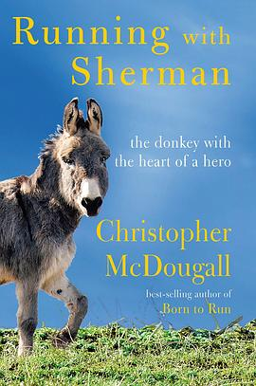**中文书名：《天生就会跑2.0》**

**英文书名：Running with Sherman: The Donkey Who Survived Against All Odds and Raced Like a Champion**

**作 者：****Christopher McDougall**

**出 版 社：Knopf**

**代理公司：Inkwell/ANA/Sharon**

**页 数：352页**

**出版时间：2019年15月**

**代理地区：中国大陆、台湾**

**审读资料：电子稿**

**类 型：非小说/心灵励志**

**简体中文版曾授权，版权现已回归**

**中简本出版记录：**

**[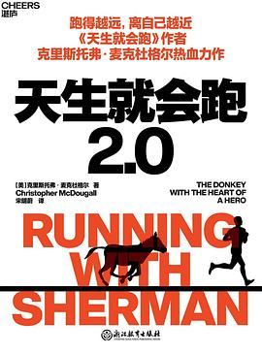](https://img1.doubanio.com/view/subject/l/public/s34186130.jpg)中文书名：《天生就会跑2.0》**

**作 者: [[美] 克里斯托弗·麦克杜格尔](https://book.douban.com/author/2311342)  
出 版 社: [浙江教育出版社](https://book.douban.com/press/2256)  
出 品 方: [湛庐文化](https://book.douban.com/producers/48)  
原 作 名: Running with Sherman: The Donkey with the Heart of a Hero  
译 者: [宋明蔚](https://book.douban.com/search/%E5%AE%8B%E6%98%8E%E8%94%9A)  
出 版 年: 2022-3  
页 数: 364  
定 价: 99.90元  
装 帧: 平装  
ISBN: 9787572232015**

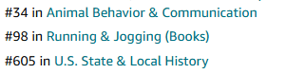



**内容简介：**

本书讲述了一个温暖的故事。机缘巧合之下，作者克里斯托弗遇见了一头深受折磨、意志消沉的驴子，他为它取名“谢尔曼”。为了让它燃起生的希望，他有了一个疯狂的主意——与它一起参加赛驴跑世界锦标赛。赛驴跑是一项独特的比赛形式，全程24公里，人和驴要并肩在海拔3000米的山上奔跑，并经过高山和溪流，这对谢尔曼和克里斯托弗来说几乎是不可能完成的任务，但10个月后他们如约站在了起跑线上……

这是一个让人忍俊不禁的故事，训练过程中，克里斯托弗为了赢得驴子的“芳心”，创造了一种独特的方式与这种神秘动物交流，期间笑料不断。这也是一个令人潸然泪下的故事，讲述了耐心、爱和坚韧如何治愈身体及情感的创伤，以及人和动物之间伟大的情感纽带，写给曾经破碎过又拥有强大治愈力量的人。

**目录：**

1. 一场并肩作战的疯狂冒险  
   1 黑暗中的颤抖身影  
   2 想让它活下来，得给它找点事做  
   3 没人喜欢我们，但我们不在乎  
   4 谢尔曼的新朋友  
   调皮捣蛋的山羊劳伦斯

第二部分 释放奔跑的天性  
5 矿工、流浪汉、恶棍与疯狂奔跑的毛驴  
6 最艰难的比赛竟是最好的康复机会  
7 与动物建立联结是所有人的本能  
8 四蹄疾驰的律动声  
9 一次专注于搞定一件可怕的事情  
10 希望它加速跑起来，就要给它选择道路的自由  
11 谢尔曼悟出了比赛的要诀  
12 阿米什邻居，不用拉链的人生导师  
13 满月赛跑，沐浴在月光之下  
14 新鲜力量的加入，小驴玛蒂尔达  
15 谢尔曼的教练、医生和陪练都出局了  
16 多功能驴子组合战术

第三部分 欢迎来到赛驴跑的世界  
17 相互治愈，两个需要疗愈心灵的伙伴  
18 一场完美的过河训练  
19 你很少会赢，但总有赢的时候  
20 我们是一个团队  
21 不是朝着最终目标努力，是从最终目标开始倒推  
22 那些奇奇怪怪的训练策略  
23 除非一起跑，否则就不跑

第四部分 为自己而跑  
24 必须给谢尔曼一次奔跑的机会  
25 “害怕什么，就去做什么”  
26 相信我，我可以  
尾声 家，就是和你在一起的地方

**感谢您的阅读！**

**请将反馈信息发至：版权负责人**

**Email**：**[Rights@nurnberg.com.cn](mailto:Rights@nurnberg.com.cn)**

安德鲁·纳伯格联合国际有限公司北京代表处

北京市海淀区中关村大街甲59号中国人民大学文化大厦1705室, 邮编：100872

电话：010-82504106, 传真：010-82504200

公司网址：[http://www.nurnberg.com.cn](http://www.nurnberg.com.cn/)

书目下载：<http://www.nurnberg.com.cn/booklist_zh/list.aspx>

书讯浏览：<http://www.nurnberg.com.cn/book/book.aspx>

视频推荐：<http://www.nurnberg.com.cn/video/video.aspx>

豆瓣小站：<http://site.douban.com/110577/>

新浪微博：[安德鲁纳伯格公司的微博_微博 (weibo.com)](https://weibo.com/1877653117/profile?topnav=1&wvr=6)

微信订阅号：ANABJ2002

